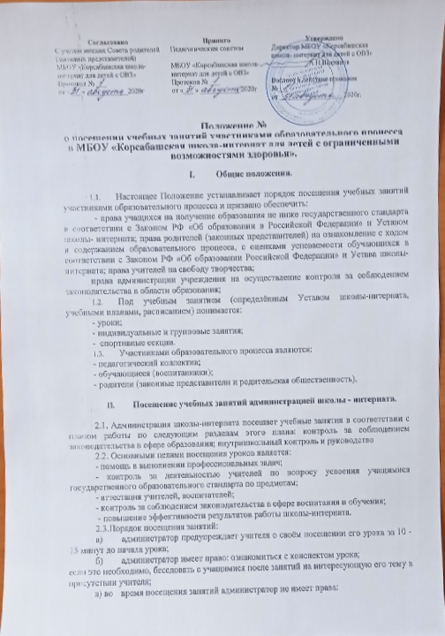

б) администратор имеет право: ознакомиться с конспектом урока;
если это необходимо, беседовать с учащимися после занятий на интересующую его тему в присутствии учителя;
в) во время посещения занятий администратор не имеет права:
- вмешиваться в ход его проведения;
- выходить во время урока (за исключением экстремальных случаев);
- уходить до звонка;
г) после посещений занятий обязательно собеседование администратора и преподавателя по следующим направлениям:
- самоанализ урока учителем;
- анализ урока администратором, руководителем, посетившим урок; согласование выводов учителя и администратора по результатам урока.

- Посещение занятий родителями (законными представителями) учащихся.

Родители (законные представители), на основании Закона РФ «Об образовании Российской Федерации», имеют право посещать любые занятия в школе - интернате, где могут:
- ознакомиться с ходом занятий, его содержанием, требованиями учителя;
- оценить работоспособность своего ребёнка, его активность на занятиях;
- посмотреть его умение грамотно, правильно излагать свои мысли;
- понять место ребёнка в коллективе;
- сравнить объём его занятий с государственным стандартом, объёмом знаний других учащихся;
- убедиться в объективности выставления оценок.
При заявлении родителей (законных представителей) о желании посетить учебные занятия директор школы-интерната проводит следующие мероприятия:
- принимает заявление от родителей (законных представителей) в письменном виде на посещение уроков; согласовывает день и время посещения занятий по интересующему их предмету в присутствии учителя- предметника (составляется график, если занятие будет посещено не одно, а возможно и у нескольких педагогов);
- назначает по согласованию с родителем сопровождающего на данное занятие (одного или нескольких из нижеприведённого перечня):
о заместителя директора по учебно - методической работе; о руководителя методического объединения учителей-предметников; с опытного учителя-предметника, имеющего первую квалификационную категорию; с заместителя директора по воспитательной работе (если посещение занятий связано с вопросами воспитания «трудных» учащихся).
Родители (законные представители) во время посещения занятий обязаны:
- не нарушать порядок;
- не выходить из кабинета до окончания занятий.
Родители (законные представители) имеют право:
- получить консультацию по интересующим их вопросам;
- обратиться к директору по дальнейшему решению данного вопроса.

- Посещение занятий учителями школы-интерната.

На основании «Положения о внутришкольном контроле» все педагоги школы-интерната разделены на группы:
- учителя, находящиеся на индивидуальном контроле;
- учителя, находящиеся на административном контроле;
Учебные занятия педагога, находящегося на индивидуальном контроле, посещают по графику, составленному совместно с администрацией, для оказания методической, профессиональной помощи:
- руководитель методического объединения учителей-предметников; опытные учителя (высшей или первой квалификационной категории).
Цели посещения уроков педагогами:
- развитие профессионального мастерства педагогов, уровня методической работы;
- повышение уровня освоения учащимися учебных занятий, умений, навыков;
- повышение качества усвоения учащимися государственного образовательного стандарта по предмету;
- обобщение передового педагогического опыта.
После посещения учебных занятий проводится собеседование, где согласовываются выводы по результатам посещения.

- Оформление документов при посещении уроков.

Результаты посещения учебных занятий всеми участниками образовательного процесса обязательно оформляются документально.
При посещении занятий администрацией, родителями (законными представителями) в сопровождении администрации анализ фиксируется в тетради посещения уроков данного учителя-предметника.
При посещении занятий педагогами школы-интерната анализ фиксируется:
- в протоколах методического объединения учителей-предметников;
- в тетради посещений уроков данного преподавателя.
В зависимости от значимости для школы-интерната результатов посещения уроков пишется справка, которая обсуждается и визируется:
- на заседании методического объединения учителей-предметников;
- на заседании методического совета; на педагогическом совете.

